PREPARCIAL 2

INTEGRANTES
NIKOL FERNANDA MEDINA MONTERREY 01250371052
DAVID SANTIAGO GUERRERO GARCIA 01250371065

PROFESOR
CARLOS ALBERTO CARRASCAL AVENDAÑO

UNIVERSIDAD DE SANTANDER
PROGRAMACION DE COMPUTADORES I
BUCARAMANGA SANTANDER
28 SEPTIEMBRE 2026
DIAGRAMA ESTRUCTURADO

DIAGRAMA DE FLUJO
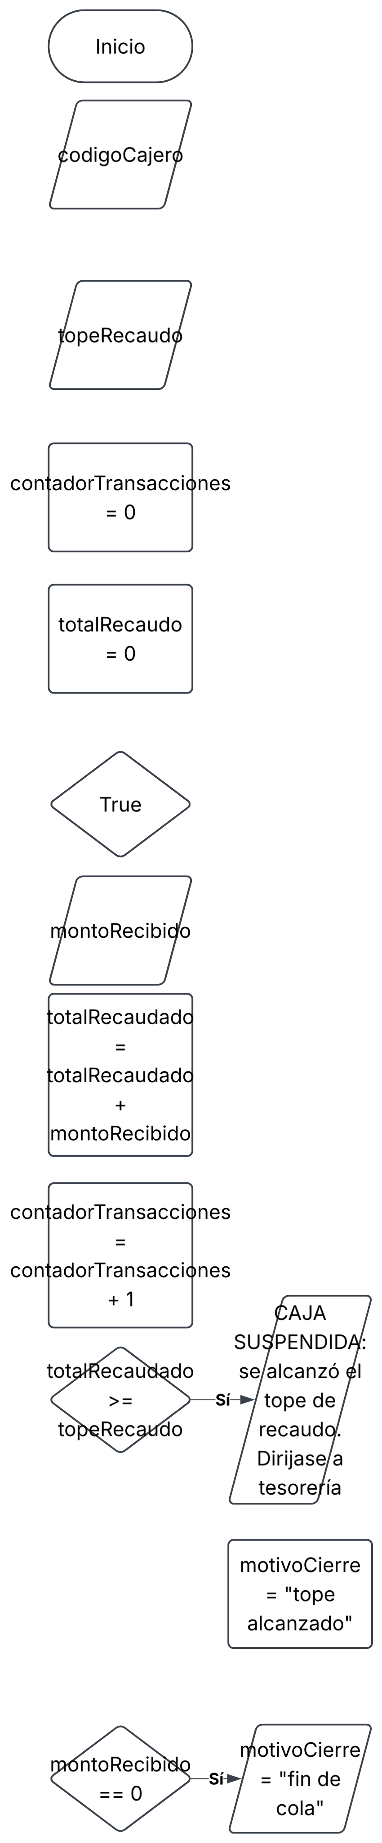

PRUEBA DE DISEÑO

CODIGO
codigoCajero = int(input("Ingresa el codigo de cajero"))
topeRecaudo = int(input("Ingresa el valor maximo de reacudo"))

contadorTransacciones = 0
totalRecaudado = 0
# montoRecibido=(input("Ingresa el monto a depositar"))
# try:
# # Intentamos convertir la entrada a un número decimal (float)
# recaudoRecibido1 = float(montoRecibido)

# # Verificamos si es un número entero exacto (ej. 5.0 o 5)
# if recaudoRecibido1.is_integer():
# print(f"El número '{int(recaudoRecibido1)}' es un entero válido.")

# except ValueError:
# # Si la conversión falla, no es un número
# print("Error: No ingresaste un número válido.")

while True :
montoRecibido = int(input("Ingrese el monto recibido: "))
totalRecaudado += montoRecibido
contadorTransacciones += 1
# validacion adjuntarla
if totalRecaudado >= topeRecaudo :
print ("CAJA SUSPENDIDA: se alcanzó el tope de recaudo. Dirijase a tesorería")
motivoCierre = "tope alcanzado"
break
if montoRecibido == 0 :
motivoCierre = "fin de cola"
break
print (" Codigo Caja: ", codigoCajero, " Máximo Recaudo; ", topeRecaudo, " Total recaudado en caja: ", totalRecaudado, " Transacciones realizadas correctamente: ", contadorTransacciones, " Motivo de cierre: ", motivoCierre)

